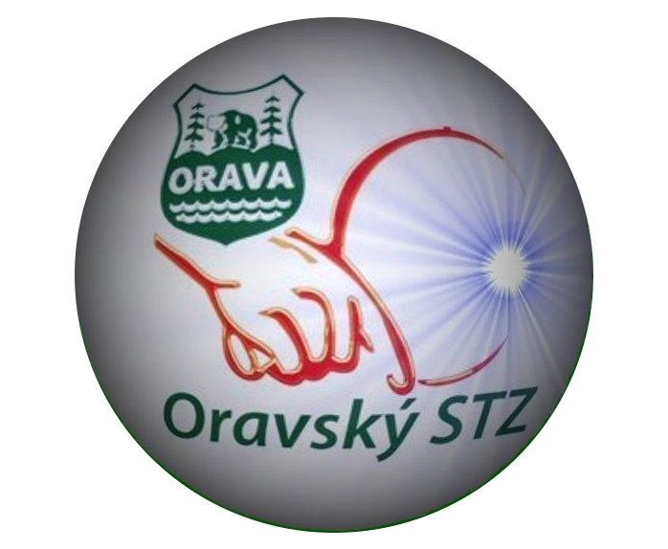
MAJSTROVSTVÁ ORAVY 2014
v STOLNOM TENISE
mužov a žien

v obci MÚTNE

A. Všeobecné ustanovenia

Usporiadateľ : VV OrSTZ, OcÚ Mútne a STK Mútne

Dátum turnaja : 04. Január 2014 t.j. sobota

Miesto : Športová hala Mútne

Organizačný výbor : Riaditeľ turnaja : Stanislav Veselovský
Zástupca riaditeľa : Venanc Maretta
Hlavný rozhodca : Anton Kolenčík
Rozhodca turnaja: Milan Laššák
Jozef Strežo
Člen : Igor Janckulík
Člen : Roman Paľa
Člen : Štefan Gemeľa
Člen : Ľubomír Jurovčík

Prihlášky : Vedúci oddielov zašlú predbežnú prihlášku prihlásených účastníkov za svoj oddiel, prípadne za svoju osobu Rozhodcovi turnaja pánovi Milanovi Laššákovi na e-mailovú adresu lassakm@stonline.sk §.sk
Prípadne po telefonickom dohovore na telefónnom čísle : 0905 291 915 do 03.01. 2014

Informácie : U predsedu OrSTZ na mobilnom čísle 0905 548 508, 0902 943 665
Predsedu STK Mútne Stanislav Veselovský 0902 593 332

Štartovné – Účastnícky poplatok : účastník nad 15 rokov 3 €.
účastník nad 18 rokov 5 €

Podmienky štartu: MO Mužov sa môžu zúčastniť registrovaní hráči v oravských súťažiach, resp. hráči na hosťovaní, alebo registrovaní hráči z trvalým pobytom na Orave, ale hrajúci v iných oddieloch ako OrSTZ a majú platný Registračný preukaz.

Náklady : Hráči štartujú na vlastné náklady resp. na náklady klubov. Turnaj nie je poistený.

Stravovanie: Pre každého účastníka turnaja bude zabezpečená strava, ktorú si účastník uhradí pri odbere a to v hodnote 3 €.
Bufet bude zabezpečený v športovej hale – na vlastné náklady – bez podania stravy

B. Technické ustanovenia

POZOR: Vstup do telocvične bude povolený len v halovej obuvi s bielou, alebo žltou podrážkou, ktorá nezanecháva stopy, alebo čiary. Kto túto podmienku nesplní, nebude mu umožnené vstúpiť do telocvične.

Predpis : Hrá sa podľa Pravidiel stolného tenisu, súboru predpisov a tohto rozpisu. Usporiadateľ si vyhradzuje právo zmeny uvedeného rozpisu.

Súťažné disciplíny : 1. Dvojhra mužov a žien
- stupeň – skupinový
- stupeň – vyraďovací
2. Štvorhra – spoločne v jednej kategórii, jeden stupeň- vyraďovací

Časový rozpis : 07.30 hod . - 08.00 hod prezentácia
08.00.hod. - žrebovanie
08.30 hod. - otvorenie turnaja

UPOZORNENIE: Hráči, ktorí nebudú do 08.00 hod od prezentovaní, budú v zmysle predpisov z vylosovania vylúčení a nebudú pripustení na turnaj. V prípade nepredvídaných okolností prosím telefonicky ohlásiť neúčasť na turnaji, alebo nahlásiť meškanie najneskôr do 8.00 hod.
na telefónnom čísle : 0905 291 915

Ceny : V dvojhrách 1. až 3. miesto diplomy a vecné ceny
V štvorhrách 1. až 3. miesto diplomy a vecné ceny

Loptičky : ITTF Double Happines ***

Protesty : Podávajú sa v zmysle súťažného poriadku, po zaplatení 5 € poplatku

Riaditeľ turnaja Predseda OrSTZ
Stanislav Veselovský v.r. Venanc Maretta v.r.

MAJSTROVSTVÁ ORAVY 2014 MUŽOV A ŽIEN
V
STOLNOM TENISE

P R I H L Á Š K A

Oddiel,Klub, TJ : ............................................................................................................

Zoznam prihlásených hráčov, ktorí sa zúčastnia MO 2014, prihlášku zašlite na adresu Milan Laššák Oravská Lesná 347, emailová adresa: lassakm@stonline.sk telef. kontakt: 0903 506489, alebo 0905 291 915

P.č. Priezvisko Meno

1. .................................................. ........................................................

2. .................................................. .........................................................

3. .................................................. .........................................................

4. .................................................. .........................................................

5. .................................................. .........................................................

6. .................................................. .........................................................

7. .................................................. .........................................................

8. .................................................. .........................................................

9. .................................................. .........................................................

10. .................................................. .........................................................

11. .................................................. .........................................................

12. .................................................. .........................................................

Vedúci oddielu, TJ : ..............................................................................................................
Poznámka : V prípade viac uchádzačov použite viac tlačív

